MEMORIAL DE CÁLCULO HIDROSSANITÁRIO

OBRA: CLÍNICA ODONTOLÓGICA
PROPRIETÁRIO(A): -
ENDEREÇO: -

Cidade
MAIO 2019
OBJETIVO

O presente Memorial visa descrever e analisar o projeto da edificação acima mencionada, constituída de 01 pavimento, procurando atender as normas da ABNT.

Durante a elaboração do projeto, observou-se a perfeita economia, funcionalidade e simplicidade, sem, no entanto, ultrapassar as seguintes normas técnicas:
NBR-5626 – Instalações Prediais de Água Fria;
NBR-8160 – Instalações Prediais de Esgoto Sanitário;
NBR-10844 – Instalações Prediais de Águas Pluviais;

INSTALAÇÃO DE ÁGUA FRIA

A alimentação de água fria da edificação consiste em um ramal de 25 mm em PVC que é suprido pelo distribuir público a partir da Avenida Mosenhor Tabosa e segue até um reservatório elevado com capacidade calculada abaixo, de acordo com o número de ocupantes da edificação e o consumo diário per capita:

Número de Ocupantes da Edificação:
De ac ordo com o Anexo II do Código de Obras e Posturas do Municipio de Sobral, cidade próxima a Itapipoca.
Uma pessoa a cada 7m² de ambulatório.
O edifício possui dois consultórios médicos.
Área total:
Consultório 1 = 20,34m²
Consultório 2 = 32,94m², de acordo com o projeto arquitetônico.
Consultório Odontológico = 43,96m²
Ocupantes total = 97,24 / 7 = 14 Ocupantes
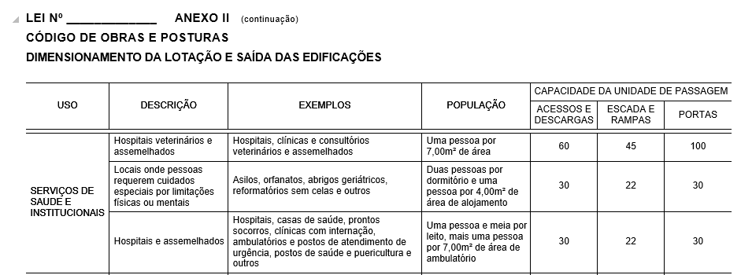
Imagem 1 – Anexo II do Código de Obras do Município de Sobral/CE

CÁLCULO DO RESEVATÓRIO
Consumo Diário de Água Fria
CD= NxC
Onde:
N= Número de ocupantes da edificação |  |  |  |  | 14 | Hab
C= Consumo per capita da Edificação |  |  |  |  | 50 | L/hab.dia
Então, | CD = | 14 | x | 50 | = | 700 | Litros ou | 0,7 | m³
 | CD x 2 = | 700 | x | 2 | = | 1400 | Litros ou | 1,4 | m³
Volume dos Reservatórios
Onde:
CD x 2 = Consumo Diário p/ dois dias de uso |  |  |  |  | = | 1400 | Litros ou | 1,4 | m³
VCD= Volume Cx. D'água Adotado |  |  |  |  |  | 2000 | Litros ou | 2,0 | m³
Área do Reservatório Elevado (segundo Projeto de Arquitetura) = |  |  |  |  |  |  |  | 7,88 | m²
Altura da Lâmina D`água: 0,25m
Então a altura da Cx. D’água será: |  |  |  |  |  | Adotado¹ = |  | 1,00 | m
¹ - nota: Dimensões previstas em projeto arquitetônico adequam-se às dimensões mínimas exigidas por norma.

DIMENSIONAMENTO DE TUBULAÇÃO DE ÁGUA FRIA e ÁGUA QUENTE INTERNA AOS COMPARTIMENTOS

Conforme NBR 5626, pelo método da soma de pesos, obtém-se:

 | PEÇAS | QUANT | PESOS | TOTAL | DIÂMETRO  CALCULADO | DIAMETRO  ADOTADO
AF – 04  AF – 06  AF – 07  AF - 11 | DH | 1 | 0,1 | 0,1 | ø25mm | ø25mm
AF – 04  AF – 06  AF – 07  AF - 11 | VS | 1 | 0,3 | 0,3 | ø25mm | ø25mm
AF – 04  AF – 06  AF – 07  AF - 11 | LV | 1 | 0,3 | 0,3 | ø25mm | ø25mm
 |  |  | TOTAL: | 0,7 | ø25mm | ø32mm

 | PEÇAS | QUANT | PESOS | TOTAL | DIÂMETRO  CALCULADO | DIAMETRO  ADOTADO
AF - 03 | PIA | 1 | 0,7 | 0,7 | ø25mm | ø25mm
AF - 03 | FI | 1 | 0,1 | 0,1 | ø25mm | ø25mm
 |  |  | TOTAL: | 0,8 | ø25mm | ø32mm

 | PEÇAS | QUANT | PESOS | TOTAL | DIÂMETRO  CALCULADO | DIAMETRO  ADOTADO
AF - 09 | FI | 1 | 0,1 | 0,1 | ø25mm | ø25mm
 |  |  | TOTAL: | 0,1 | ø25mm | ø32mm

 | PEÇAS | QUANT | PESOS | TOTAL | DIÂMETRO  CALCULADO | DIAMETRO  ADOTADO
AF - 01 | PIA | 1 | 0,7 | 0,7 | ø25mm | ø25mm
AF - 01 | TORNEIRA LAVAGEM EM GERAL | 1 | 0,4 | 0,4 | ø25mm | ø25mm
 |  |  | TOTAL: | 1,1 | ø25mm | ø32mm

 | PEÇAS | QUANT | PESOS | TOTAL | DIÂMETRO  CALCULADO | DIAMETRO  ADOTADO
AF - 02 | PIA | 1 | 0,7 | 0,7 | ø25mm | ø25mm
 |  |  | TOTAL: | 0,7 | ø25mm | ø32mm

 | PEÇAS | QUANT | PESOS | TOTAL | DIÂMETRO  CALCULADO | DIAMETRO  ADOTADO
AF – 05  AF – 08  AF – 10 | LV | 1 | 0,3 | 0,3 | ø25mm | ø25mm
 |  |  | TOTAL: | 0,3 | ø25mm | ø32mm

 | PRUMADAS | QUANT | PESOS | TOTAL | DIÂMETRO  CALCULADO | DIAMETRO  ADOTADO
GERAL | AF - 01 | 1 | 1,1 | 1,1 | ø25mm | Ø32mm
GERAL | AF - 02 | 1 | 0,7 | 0,7 | ø25mm | Ø32mm
GERAL | AF - 03 | 1 | 0,8 | 0,8 | ø25mm | Ø32mm
GERAL | AF - 04 | 1 | 0,7 | 0,7 | ø25mm | Ø32mm
GERAL | AF - 05 | 1 | 0,3 | 0,3 | ø25mm | Ø32mm
GERAL | AF - 06 | 1 | 1,2 | 0,8 | ø25mm | Ø32mm
GERAL | AF - 07 | 1 | 0,7 | 0,7 | ø25mm | Ø32mm
GERAL | AF - 08 | 1 | 0,3 | 0,3 | ø25mm | Ø32mm
GERAL | AF - 09 | 1 | 0,1 | 0,1 | ø25mm | Ø32mm
GERAL | AF - 10 | 1 | 0,3 | 0,3 | ø25mm | Ø32mm
GERAL | AF - 11 | 1 | 0,7 | 0,7 | ø25mm | Ø32mm
GERAL | TOTAL | - | - | 6,5 | Ø25mm | ø32mm

Adotamos uma tubulação de 32mm mínima para uma melhor adequação, por aumentar a pressão na instalação.

INSTALAÇÃO DE ESGOTO

A instalação de esgoto sanitário foi elaborada de modo a permitir um rápido escoamento dos dejetos e fácil desobstrução, bem como a perfeita vedação dos gases para o interior da edificação através de sifões.
As tubulações serão executadas em PVC branco tipo esgoto. Para tubulação cuja inclinação não esteja registrada em projeto ou especificamente descrita nesse memorial: Inclinação da Tubulação = 1,0%. Os ramais se unem a uma caixa coletora, tendo como destino final a rede coletora de esgoto.

DIMENSIONAMENTO DOS RAMAIS DE ESGOTO LEVANTAMENTO DAS UNIDADES HUNTER DE CONTRIBUIÇÃO
Unidades | Valor | Quantidade | Total
Vaso Sanitário | 6 | 4 | 24
Ducha Higiênica | 1 | 4 | 4
Lavatório | 2 | 6 | 12
Pia | 3 | 3 | 9
Somatório Total = |  |  | 49

Adotamos, portanto um ramal coletor de Bitola igual a 100mm.
Inclinação da Tubulação = 1,0%
De acordo com a NBR 8160, o ramal de bitola de 100mm suporta até 180UHT com uma inclinação de 1%.

VENTILAÇÃO

O projeto de instalação de ventilação foi elaborado de modo a permitir a saída dos gases que se formem no interior das tubulações de esgoto e devem apresentar uma extremidade superior ultrapassando a coberta em 30 cm, ou seja, em contato com o ar atmosférico.

Dimensionamento da coluna de ventilação mais solicitada:
Col. Vent. | Ramal (mm) | UHC.Lig.ao Ramal | Comprimento da Coluna de Ventilação(m) | Diâmetro ventilação (mm)
CV01 | 50 | 09 | 5,00 | 50
CV02 | 50 | 09 | 5,00 | 50
CV03 | 50 | 09 | 5,00 | 50
CV04 | 50 | 09 | 5,00 | 50

CAIXAS DE INSPEÇÃO, GORDURA E SABÃO

Serão utilizadas caixas de inspeção, gordura e sabão, conforme a NBR-8160, com as seguintes características:

Medição interna = 60 cm
Parte submersa do septo = 40 cm
Capacidade de retenção = 140 litros
Diâmetro nominal da tubulação de saída = 100 mm
As profundidades das caixas podem variar a depender da extensão das tubulações as quais se conectam e as condições geológicas e geotécnicas do terreno.

INSTALAÇÃO DE ÁGUAS PLUVIAIS

O projeto das instalações de Águas Pluviais foi elaborado de modo a atender as exigências estabelecidas pela NBR-10844, visando a garantir níveis aceitáveis de funcionalidade, segurança, higiene, conforto, durabilidade e economia.
As tubulações serão executadas em PVC branco tipo esgoto. Os ramais se unem a uma caixa coletora de areia com grelha, logo após escoa para sarjeta.

O projeto de instalação de águas pluviais foi elaborado de modo a permitir o rápido escoamento da água coletada na coberta da edificação até o seu destino final. O cálculo da vazão de projeto é o seguinte:
, onde

Q – vazão de projeto em m³/s.
c = Coeficiente de escoamento superficial = (considera-se c = 1)

i – precipitação máxima a considerar, tomando-se como base um período de retorno de 5 anos no município de Itapipoca/CE = 156 mm/h = 0,156 m/h
A – área de contribuição das varandas em m², planas horizontais ou planas inclinadas.
O coeficiente de rugosidade do material é n= 0,012, de acordo com a tabela 2 da NBR 10844(Concreto Alisado)

A.P. – 01
Área da coberta plana inclinada=41,95m², receberá a contribuição somente da calha01
Q = (156 x 41,95) ÷ 60 = 109,07 L/min
As tubulações da PL1 receberá a contribuição da A.P.01, sendo adotada uma tubulação de 100mm para o condutor vertical, e mesma bitola com inclinação de 1,0% para condutores horizontais.

A.P. – 02
Área da coberta = 28,18 m².
Q = (156 x 28,18) ÷ 60 = 73,26 L/min
A tubulação da PL2 receberá a contribuição da A.P. 02 sendo adotada uma tubulação de 100 mm para condutores verticais, e mesma bitola para condutores horizontais com inclinação de 1,0%.

A.P. – 03
Área da coberta = 33,33 m².
Q = (156 x 33,33) ÷ 60 = 86,65 L/min
A tubulação da PL3 receberá a contribuição da A.P. 02 sendo adotada uma tubulação de 100 mm para condutores verticais, e mesma bitola para condutores horizontais com inclinação de 1,0%.

A.P. 04
Área da coberta = 57,81m².
Obs: A calha 04 conduz sua água pluvial para a calha 04 e esta para a AP 04.
Q = (156 x 57,81) ÷ 60 = 150,31 L/min
A tubulação da PL4 receberá a contribuição da AP 04 sendo adotada uma tubulação de 100mm para condutores verticais, e tubulação de mesma bitola para condutores horizontais com inclinação de 1,0%.

A.P. – 05
Área da coberta = 36,53 m².
Obs: A área calculada está somando a área coberta pela calha 5 e pela calha 6, pois esta última conduz sua água para aquela primeira.
Q = (156 x 36,53) ÷ 60 = 94,97 L/min
A tubulação da PL5 receberá a contribuição da A.P. 03 sendo adotada uma tubulação de 100mm para condutores verticais, e mesma bitola para condutores horizontais com inclinação de 1,0%.

Nota: Pode-se observar, de acordo com a Imagem 1, que a Tubulação de 100mm suporta vazão de até 287L/min com uma inclinação de 1%, portanto, todos os condutores estão de acordo com a norma.
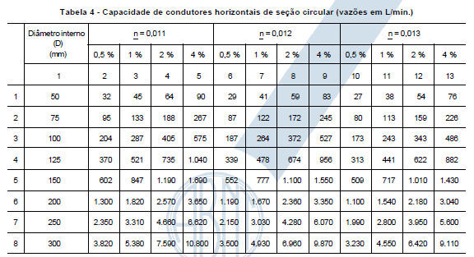
Imagem 2 – Capacidade de condutores, de acordo com a NBR 10844.

____________________________________________
--------------------------------------------------
ENGENHEIRO CIVIL

